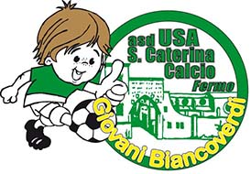
VENERDI' 14 DICEMBRE 2018

ALLE ORE 21:15

PRESSO LA SALA RIUNIONI
DELLO STUDIO REDES
VIA PASQUALE COTECHINI 120
A PORTO SAN GIORGIO
(lungo la ss Fermo – Porto S. Giorgio)
L' USA SANTA CATERINA CALCIO
ORGANIZZA UN INCONTRO INFORMATIVO SUL TEMA:

“L’AUTONOMIA DEL FARE… PICCOLI CALCIATORI CRESCONO”

Relatore dell'incontro:

Dott.ssa. CRISTINA MARINELLI
Psicologa psicoterapeuta; Giudice onorario tribunale per i minori di Ancona; Psicologa dello Sport; Psicoterapeuta EMDR; Psicoterapeuta sensorimotor 1° livello

La partecipazione è aperta a tutti:
Genitori, Dirigenti, Allenatori

